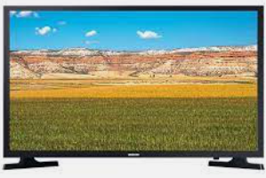Připojení TV pro prezentaci displeje konvektomatu

1. Konigurace LAN sítě

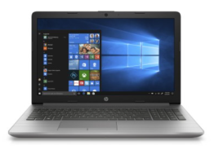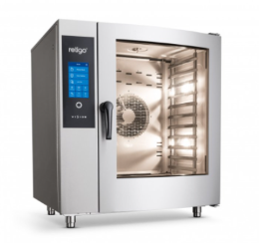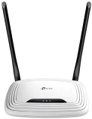

HDMI

LAN

LAN

1. Nastavení sekundární obrazovky na PC

Připojte TV k PC přes HDMI kabel a windows nakonfigurujte tak, aby se na TV zobrazila plocha windows na výšku.

Zkopírujte složku „BluePresentation“na plochu TV.

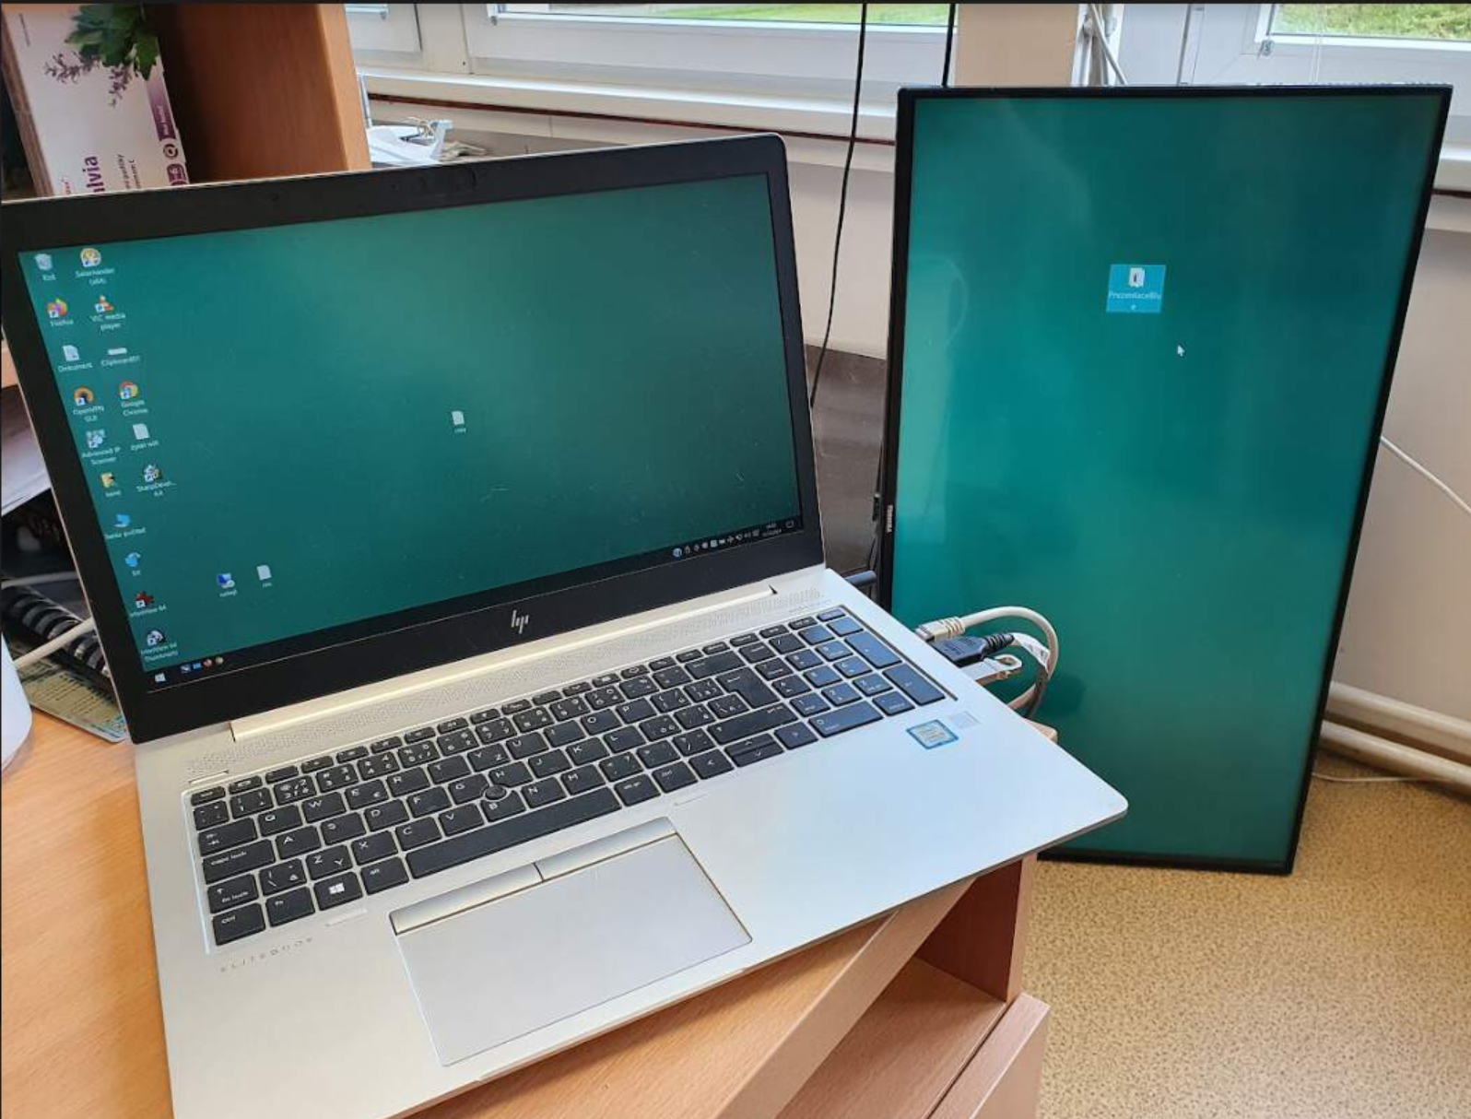

BluePresentation

1. Na konvektomatu v menu „Settings/Info“ naleznete **IP adresu konvektomatu**.
2. Kontrola LAN připojení

Na PC v prohlížeči zadejte **IP adresu konvektomatu**, měla by se načíst tato stránka

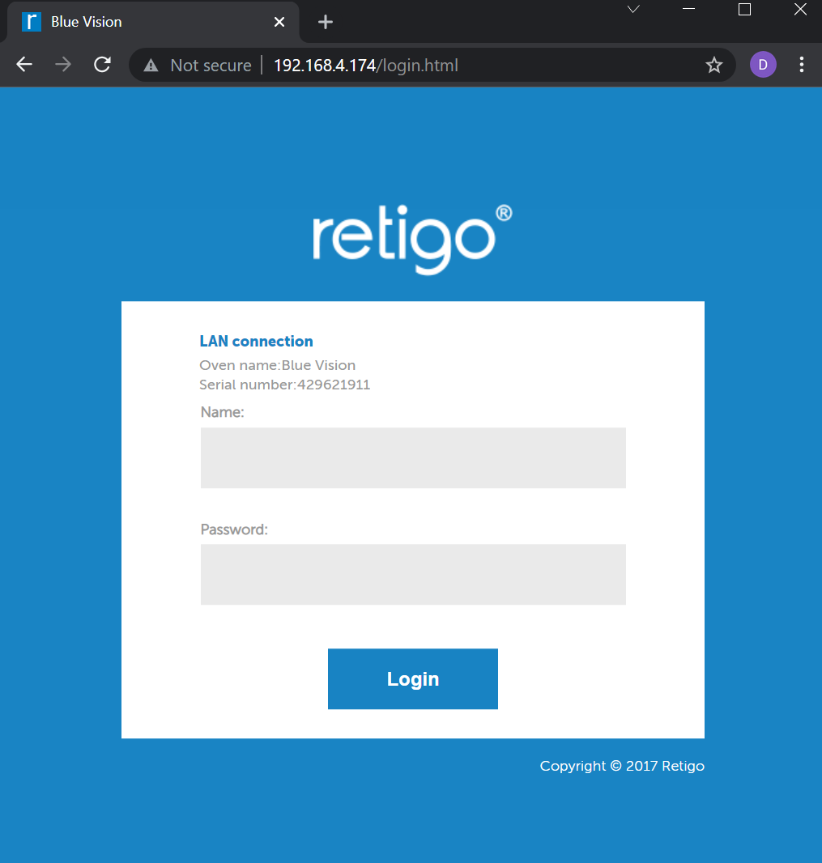

IP adresa konvektomatu

Nepovedlo se? Problém je se spojením LAN sítě, nebo konfigurací routeru. **PC nevidí IP adresu konvektomatu**. Řešení – volejte servis

1. Na TV ve složce „BluePresentation“ spusťte program „PrezentaceBlue.exe”

ESC - program se ukončí

F1 - zadává se IP adresa konvektomatu

F3 - info - dole jsou zobrazeny Device1: ... Device2.... tady nás zajímá **Width a Height** - takto vidí rozlišení TV windows

do souboru "Resolution.txt" se potom zadají "**WidthxHeight**"- například “**1280x1024**” - tady se ručně může zadat cokoliv, aby se to korektně zobrazovalo na cílové TV.

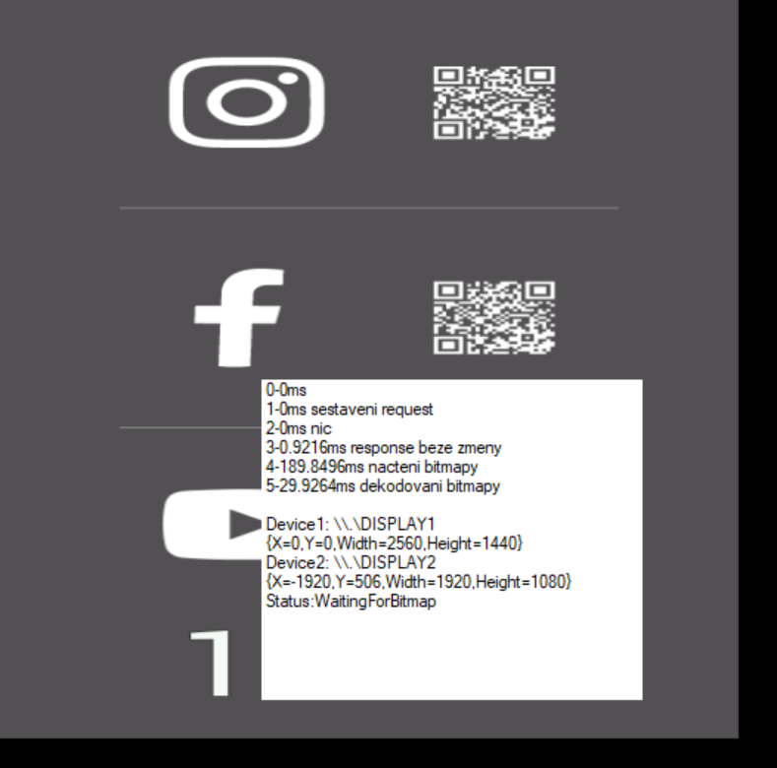

WidthxHeight